

Đồ Án Trang Web Đặt Lịch Khám Online (Bookingcare.com)
Documentation

Nhóm 17
Group Member | Cù Văn Khoa - 65PM5 - 107865  Đỗ Quang Huy – 65PM5 - 1653965
Instructor | <Faculty name>

- Hanoi, <month>/<year> -
INDEX
1. Problem Definition 3
1.1. Problem Abstraction 3
1.2. The Current System 3
1.3. The Proposed System 3
1.4. Boundaries of the System 3
1.5. Hardware and Software Requirements 3
1.5.1. Minimum Requirements 3
1.5.2. Recommended Requirements 3
2. Customer Requirements Specification 4
2.1. Users of the System 4
2.2. System functions 4
3. System Designs 5
3.1. Entity Relationship Diagram 5
3.2. Database Design 5
3.3. Sitemap 5
3.4. Algorithms 5
4. Task Sheet 6
5. Checklists 7
5.1. Check List of Validation 7
5.2. Submission Checklist 7

Problem Definition

Problem Abstraction

Đối với mỗi người chúng ta thì việc đảm bảo sức khỏe cho bản thân nên được đặt lên hàng đầu. Con người ngày càng quen thuộc hơn với việc đi khám bệnh ở các bệnh viện tư nhân cũng như bệnh viện công. Việc đặt lịch ở các phòng khám cũng như bệnh viện đang tăng cao hơn nhưng sự tiện lợi, nhanh chóng thì chưa được giải quyết.
Xã hội ngày càng phát triển kèm theo sự phát triển của internet, và sự ra đời của một “Web đặt lịch khám bệnh” như là một sự đáp ứng những nhu cầu của xã hội. Với “Web đặt lịch khám bệnh” bạn chỉ cần một chiếc máy tính có kết nối internet và một vài cú click chuột là có thể đặt được lịch khám bệnh một cách dễ dàng và đó chính là lí do để chúng tôi xây dựng nên ứng dụng này.

The Current System

Hiện tại, vẫn chưa có một hệ thống đặt lịch cho bệnh nhân và ta gặp phải những vấn đề sau:
- Bệnh nhân sẽ gặp khó khăn trong việc phải xếp hàng và chờ đợi tại phòng khám cũng như bệnh viện cho đến lượt khám bệnh của mình.
- Bác sĩ không biết được thông tin của bệnh nhân, triệu chứng của bệnh nhân, sẽ tốn thêm thời gian để hỏi thêm về bệnh nhân.
Hầu hết nhược điểm của việc đặt lịch khám bệnh hiện tại đều liên quan đến vấn đề thời gian.

The Proposed System

Để giải quyết được những vấn đề trên chúng tôi xây dựng nên một website với chức năng sau:
- Chức năng cho người khám:
- Đặt lịch khám, hệ thống sẽ check valid form, sau đó gửi mail tự động để xác nhận đặt lịch
- Hiển thị thông tin của cơ sở y tế người khám muốn đặt lịch và thông tin của bác sĩ muốn đặt lịch khám
- Tìm kiếm thông tin trong trang web
- Chatbot hỗ trợ người dùng đặt lịch và tìm kiếm thông tin
- Bình luận, like, share bằng plugin facebook
- Chức năng cho bác sĩ:
- Đăng nhập và quản lý bệnh nhân như số lượng, thông tin của bệnh nhân
- Quản lý kế hoạch khám bệnh của bản thân
- Gửi hóa đơn và đơn thuốc qua mail
- Chức năng cho admin:
- Cụ thể admin có các quyền: thêm xóa sửa tất cả thông tin trên web
- Tính năng thêm dành cho mọi người:
- Chuyển đổi ngôn ngữ (Anh – Việt)

Boundaries of the System
Giới hạn hệ thống:
- Khách hàng:
- Website chưa có hệ thống thanh toán trực tuyến nên sẽ khó khăn hơn trong kiểm soát giao dịch giữa bệnh viện và người khám và chất lượng trải nghiệm người dùng
- Bác sĩ và bệnh viện:
- Hệ thống chưa liên kết với cơ sở dữ liệu của bệnh viện, do đó chưa thống nhất được lịch khám chữa bệnh giữa người khám trực tiếp và đặt lịch online
- Từ đó dẫn đến giá trên website chỉ dừng ở mức độ tham khảo chấp nhận được
Từ đó, hệ thống có thể được cải tiến, nâng cấp sau này:
- Tích hợp thanh toán trực tuyến nâng cao trải nghiệm người dùng và cơ sở y tế
- Liên kết với bệnh viện để đồng bộ giá khám bệnh và lịch khám bệnh

Hardware and Software Requirements

Minimum Requirements

 | Server | Client
Hardware | - RAM 64 Mb  - CPU 800 MHZ  - Connect Internet and LAN | - RAM 64 Mb  - CPU 266 MHZ  - Connect Internet and LAN
Software | - App Server | - Windown 98  - IE 4.0 hoặc firefox 1.0

Recommended Requirements

 | Server | Client
Hardware | - RAM 256 Mb  - CPU Celeron 1.8  - Connect Internet and LAN | - RAM 128 Mb  - CPU 800 MHZ  - Connect Internet and LAN
Software | - App Server | - Windown 98 trở lên  - IE 6.0 hoặc firefox 2.0 trở lên

Customer Requirements Specification

Users of the System
Các đối tượng sử dụng hệ thống bao gồm:
- Guest ( khách vãng lai )
- Member doctor ( thành viên bác sĩ )
- Admin ( quản trị viên )

System functions
    - Guest
- Xem thông tin
Description | Khách có thể xem thông tin về bệnh viện, bác sĩ, bài viết
Input | Lựa chọn bệnh viện hoặc bác sĩ
Process | Tìm kiếm trong CSDL
Output | Hiển thị thôn tin bệnh viện hoặc bác sĩ, bài viết cần xem

- Tìm kiếm thông tin
Description | Khách tìm kiếm thông tin cần xem
Input | Khách hàng nhập từ khóa vào thanh tìm kiếm
Process | TÌm kiếm trong CSDL những thông tin khớp yêu cầu
Output | Trả về kết quả tìm kiếm

- Chat bot hỗ trợ
Description | Khách có thể chat với chatbot để tìm kiếm thông tin và được hỗ trợ dễ dàng hơn
Input | Khách hàng mở chatbot và gõ từ khóa trong chatbot
Process | Plug-in chat box nhận từ khóa và xử lí thông tin
Output | Hiển thị thông tin cho khách trên hộp thoại

- Đặt lịch khám
Description | Khách khám bệnh có thể đặt lịch
Input | Khách chọn đặt lịch, khung giờ và điền các thông tin cần thiết
Process | Hệ thống kiểm tra hợp lệ + xác nhận, sau đó luuw vào CSDL
Output | Thông báo kết quả đặt lịch

- Bình luận like share
Description | Khách có thể like hoặc share các topic cẩm nang sức khỏe,…
Input | Khách ấn các nút biểu tượng like share
Process | Plugin facebook mở ra bài viết của trang trên facebook
Output | Hiển thị trang facebook và bài viết tương ứng của trang

    - Member doctor
- Đăng nhập
Description | Bác sĩ có thể đăng nhập vào hệ thống
Input | Bác sĩ chọn tính năng dành cho bác sĩ và nhập thông tin tiến hành đăng nhập
Process | Hệ thống kiểm tra hợp lệ thông tin + kiểm tra trong CSDL tồn tại hay không
Output | Hiển thị kết quả đăng nhập và giao diện bác sĩ nếu đăng nhập thành công
- Quản lý lịch khám
Description | Bác sĩ có thông tin về lịch khám của mình
Input | Bác sĩ chọn mục quản lý lịch khám
Process | Hệ thống tìm kiếm trong CSDL
Output | Hiển thị ra bảng lịch khám trong đó có thể sắp xếp lịch theo ngày, cập nhật trạng thái lịch khám

    - Admin
- Đăng nhập
Description | Admin đăng nhập vào hệ thống
Input | Admin nhập thông tin tiến hành đăng nhập
Process | Hệ thống kiểm tra hợp lệ và tìm kiếm trong CSDL
Output | Hiển thị ra giao diện admin

- Quản lý bác sĩ
Description | Admin có thể quản lý bác sĩ với các chức năng thêm, cập nhật bác sĩ
Input | Admin chọn mục quản lý bác sĩ
Process | Hệ thống tìm kiếm CSDL
Output | Trả về bảng bác sĩ kèm các chức năng thêm, cập nhật

- Quản lý bệnh viện
Description | Admin có thể quản lý bệnh viện với các chức năng như thêm, cập nhật
Input | Admin chọn quản lý bệnh viện
Process | Hệ thống tìm kiếm CSDL
Output | Trả về bảng bệnh viện cùng các chức năng khả dụng

- Quản lý lịch khám
Description | Admin có thể quản lý lịch khám với các chức năng như cập nhật, thống kê số liệu
Input | Admin chọn mục quản lý lịch khám
Process | Hệ thống tìm kiếm CSDL
Output | Trả về bảng lịch khám cùng các chức năng khả dụng

System Designs

Entity Relationship Diagram
Mô hình thực thể quan hệ:
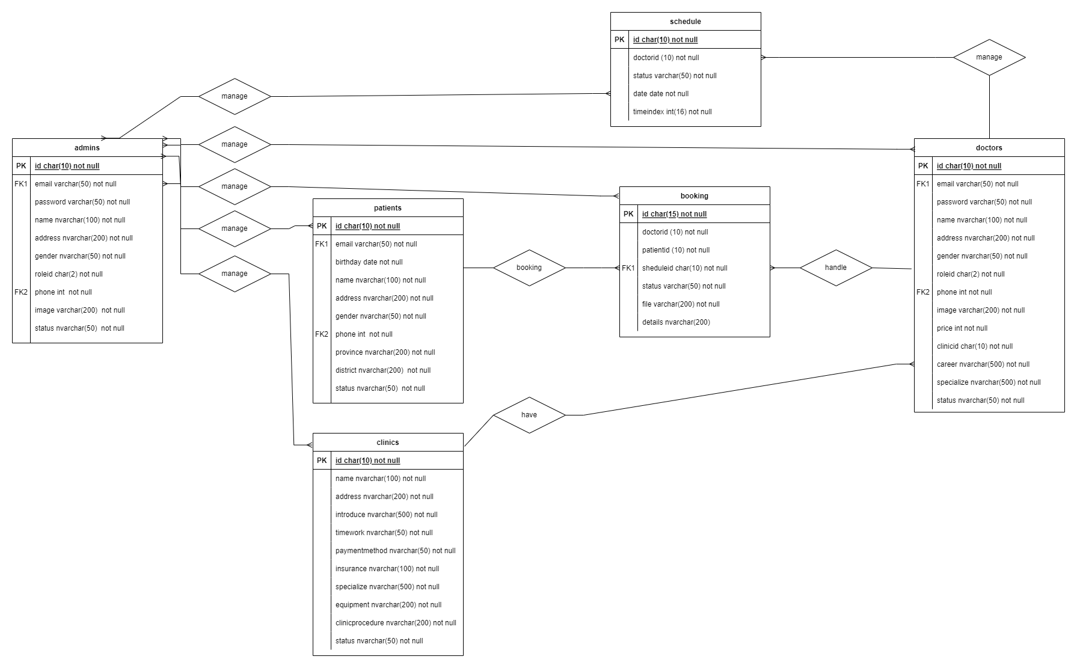

Database Design
- Bảng admins:
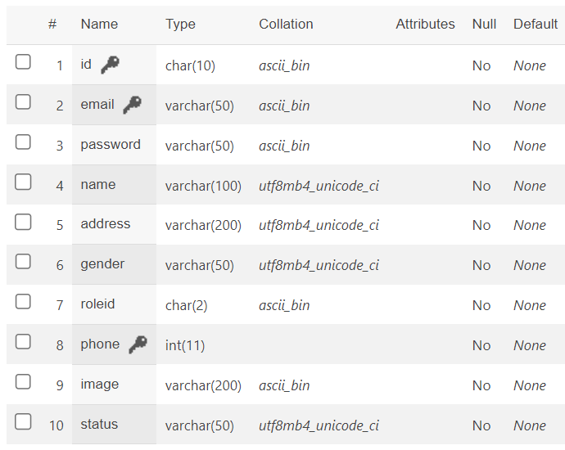
- Bảng doctors
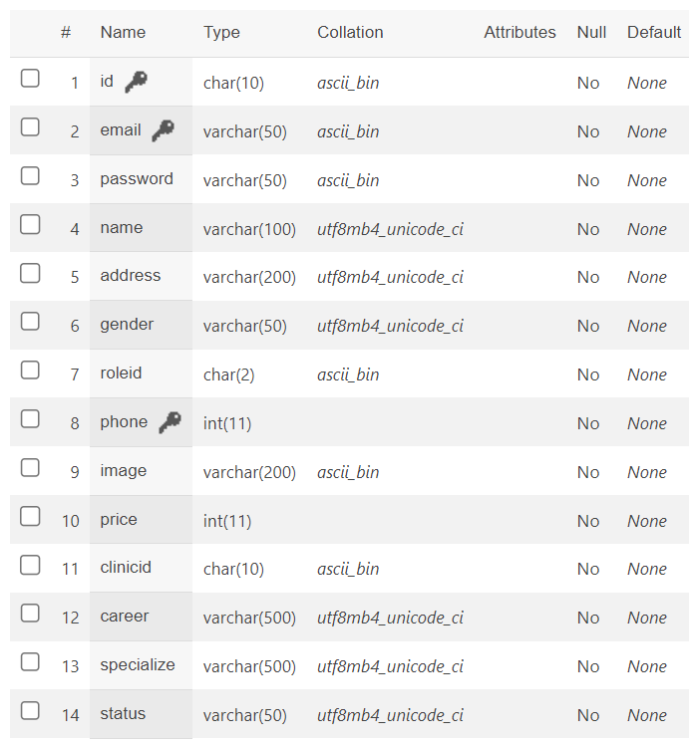
- Bảng patients
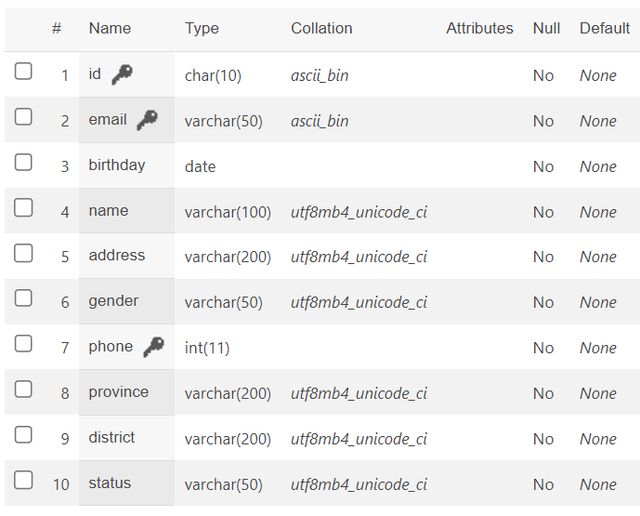
- Bảng booking
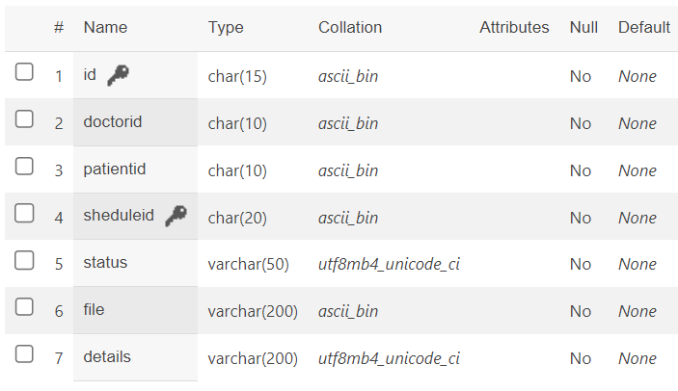
- Bảng schedule
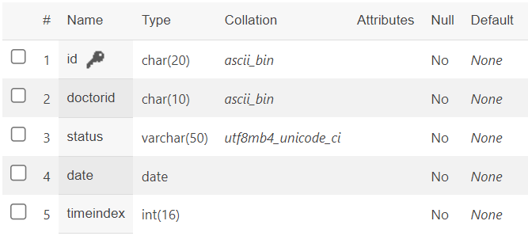
- Bảng clinics
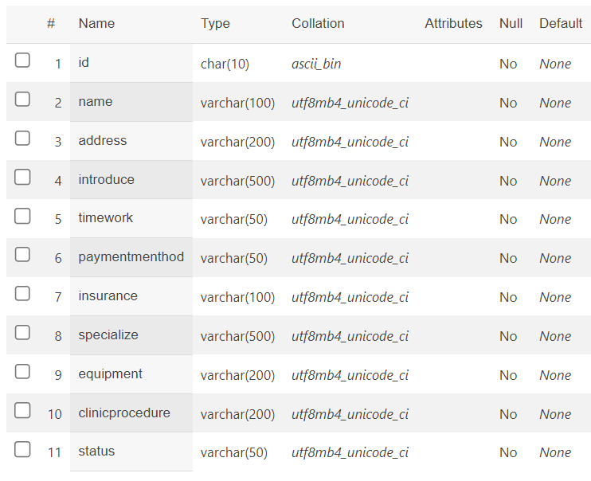
- Sơ đồ quan hệ giữa các bảng:
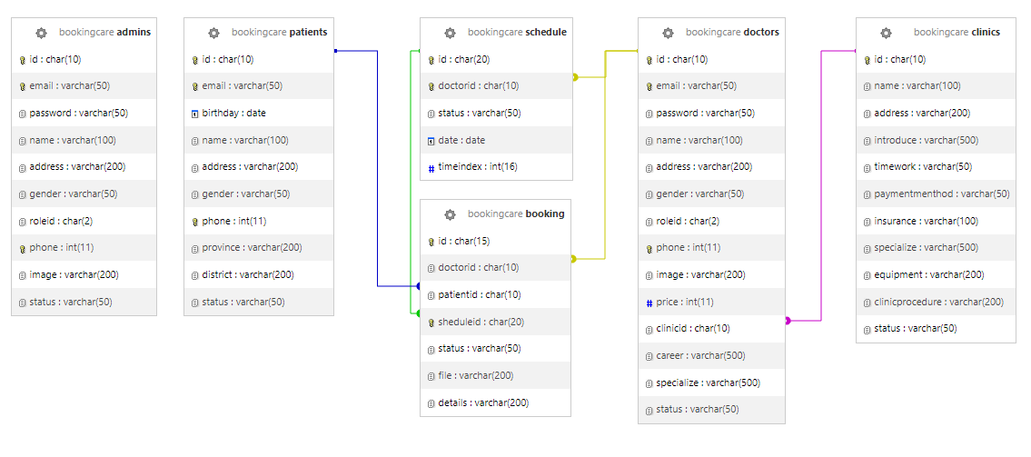

Sitemap
- Guest, patient:
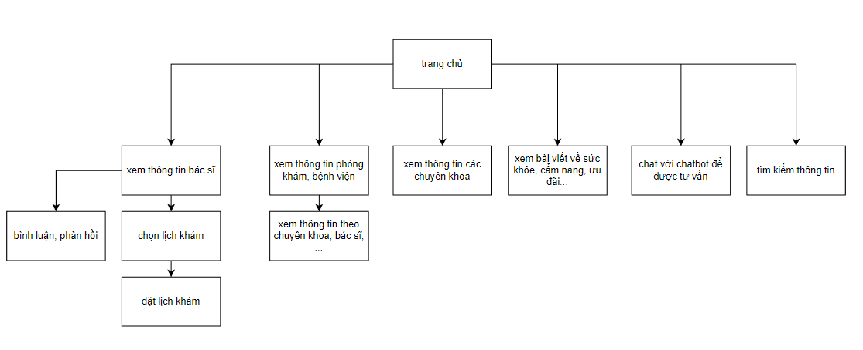
- Doctor:
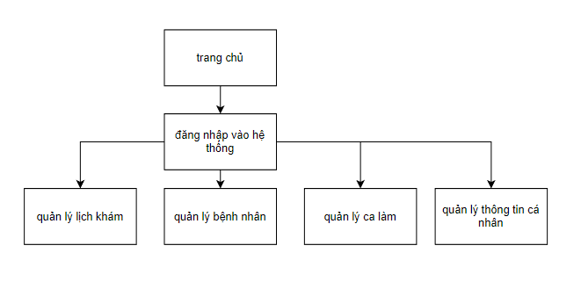
- Admin:
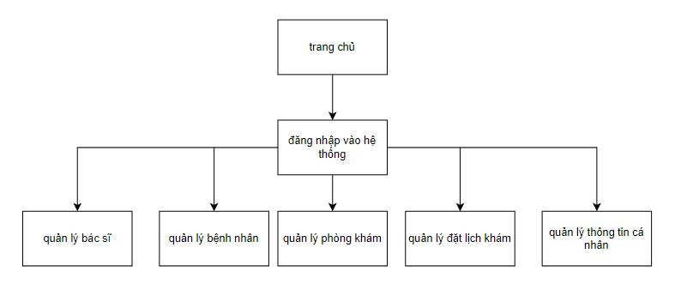

Algorithms
- Chức năng chọn lịch khám:
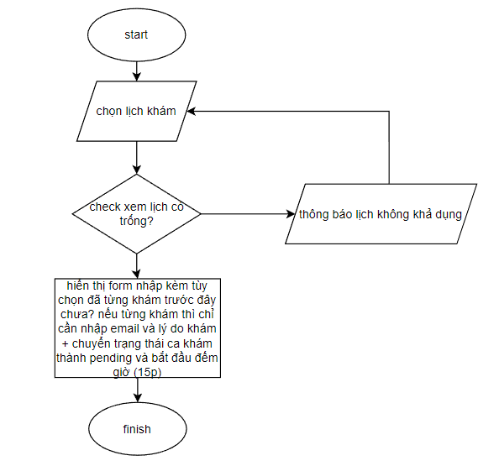

- Chức năng đặt lịch khám:
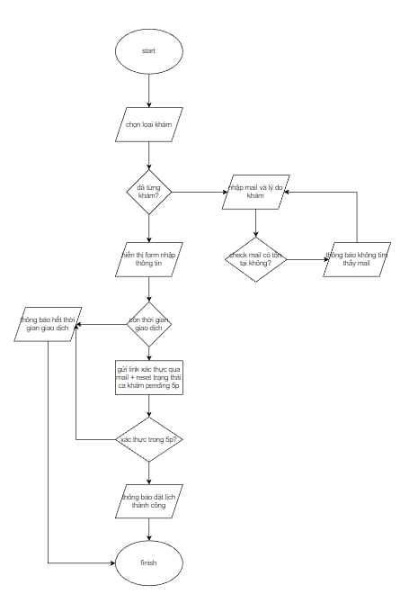

Task Sheet
Project Title: BookingCare | Activity Plan Prepared By: | Date of Preparation of Activity Plan:
Description | Planned Start Date | Actual Start Date | Actual Days | Responsibility | % | Status
Problem Definition | 31/03/2023 | 01/04 | 6 | Cù Văn Khoa  Đỗ Quang Huy | 50  50 | finished
Customer Requirements Specification |  | 07/04 | 7 | Cù Văn Khoa  Đỗ Quang Huy | 50  50 | finished
System Design |  | 15/04 | 6 | Cù Văn Khoa  Đỗ Quang Huy | 70  30 | finished
Document Final Version |  | 23/04 | 5 | Cù Văn Khoa  Đỗ Quang Huy | 50  50 | finished
Coding
Test & Debug

Checklists

Check List of Validation
Options | Validated
Trang web responsive | x
Thanh tìm kiếm có gợi ý | x
Không hiển thị những ca khám không khả dụng | x
Tất cả các page đều có đường dẫn về HomePage | x
Kiểm tra định dạng số điện thoại và email | x
Kiểm tra hợp lệ thông tin nhập vào | x

Submission Checklist
Stt | Chi tiết | Có | Không | Không biết | Nhận xét
1 | Trang web có tương thích với browser không? | x
2 | Những đối tượng trên trang web có hoạt động tốt không? | x
3 | Nhập sai định dạng thông tin có nhắc không? | x
4 | Có giữ lịch khám khi khách đang đăng ký không?

